11 Ιουνίου, 2021

ΔΕΛΤΙΟ ΤΥΠΟΥ

ΕΡΕΥΝΑ ΕΡΓΑΤΙΚΟΥ ΔΥΝΑΜΙΚΟΥ (ΕΕΔ): 1^{ο} ΤΡΙΜΗΝΟ 2021

Ανεργία 8,6%

Με βάση τα αποτελέσματα της Έρευνας Εργατικού Δυναμικού για το 1^{ο} τρίμηνο του 2021, το εργατικό δυναμικό ανήλθε σε 453.638 άτομα ή 62,2% του πληθυσμού (άνδρες 69,0%, γυναίκες 55,9%) σε σύγκριση με 449.861 άτομα (62,5%) το αντίστοιχο τρίμηνο του 2020 (Πίνακας 1).

Ο αριθμός των απασχολουμένων ήταν 414.668 άτομα και το ποσοστό απασχόλησης 56,8% (άνδρες 62,9%, γυναίκες 51,2%) σε σύγκριση με 417.057 άτομα (57,9%) το αντίστοιχο τρίμηνο του 2020.

Ο αριθμός των ανέργων ανήλθε σε 38.970 άτομα και το ποσοστό ανεργίας σε 8,6% του εργατικού δυναμικού (άνδρες 8,8%, γυναίκες 8,3%) σε σύγκριση με 32.803 άτομα (7,3%) το αντίστοιχο τρίμηνο του 2020.

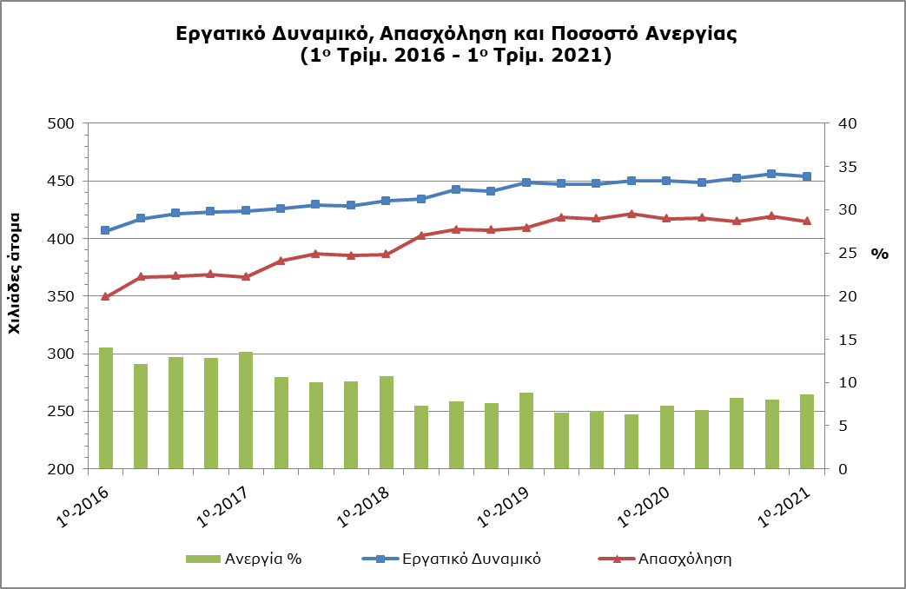

Απασχόληση (Πίνακας 2)

Στις ηλικίες 20-64 το ποσοστό απασχόλησης ήταν 73,5%. Το ποσοστό για τους άνδρες ήταν 79,7% και για τις γυναίκες 67,7%. Στο αντίστοιχο τρίμηνο του 2020 το ποσοστό ήταν 75,1% (άνδρες 80,6%, γυναίκες 69,9%). Στις ηλικίες 55-64 το ποσοστό απασχόλησης ήταν 60,1% σε σύγκριση με 59,5% στο αντίστοιχο τρίμηνο του 2020.

Σύμφωνα με την κατανομή της απασχόλησης κατά τομέα, το μεγαλύτερο ποσοστό των απασχολουμένων το συγκεντρώνουν οι Υπηρεσίες με 77,3% και ακολουθούν η Βιομηχανία και η Γεωργία με ποσοστά 19,3% και 3,4% αντίστοιχα. Για το 1^{ο} τρίμηνο του 2020 τα αντίστοιχα ποσοστά ήταν: Υπηρεσίες 78,3%, Βιομηχανία 19,1% και Γεωργία 2,6%.

Η μερική απασχόληση αποτελούσε το 12,3% της συνολικής απασχόλησης ή 50.983 άτομα (άνδρες 10,8%, γυναίκες 14,0%). Το αντίστοιχο ποσοστό για το 1^{ο} τρίμηνο του 2020 ήταν 11,4% (άνδρες 7,8%, γυναίκες 15,5%).

Από το σύνολο των απασχολουμένων, το 87,5% ή 362.983 άτομα ήταν υπάλληλοι, από τους οποίους το 13,2% (48.026 άτομα) είχε προσωρινή εργασία. Στο αντίστοιχο τρίμηνο του 2020 οι υπάλληλοι αποτελούσαν το 85,5% του συνόλου της απασχόλησης και από αυτούς ποσοστό 13,4% είχε προσωρινή εργασία.

Ανεργία (Πίνακας 3)

Στους νέους ηλικίας 15-24 ετών το ποσοστό ανεργίας ήταν 19,5% του εργατικού δυναμικού των ηλικιών αυτών (άνδρες 25,3%, γυναίκες 12,8%) σε σύγκριση με 14,5% (άνδρες 15,9%, γυναίκες 13,3%) στο αντίστοιχο τρίμηνο του περασμένου χρόνου.

Όσον αφορά τη διάρκεια της ανεργίας, το 42,4% του συνόλου των ανέργων έψαχνε για εργασία για περίοδο κάτω από 6 μήνες, το 25,3% για περίοδο 6-11 μήνες, ενώ ποσοστό 32,3% ήταν μακροχρόνια άνεργοι. Τα αντίστοιχα ποσοστά για το 1^{ο} τρίμηνο του 2020 ήταν 57,9%, 13,9% και 28,2%.

Πίνακας 1
 | Αριθμός |  |  | Ποσοστό (%)
 | 1^{ο} Τρίμηνο 2021 | 1^{ο} Τρίμηνο 2020 |  | 1^{ο} Τρίμηνο 2021 | 1^{ο} Τρίμηνο 2020
Εργατικό Δυναμικό
Σύνολο | 453.638 | 449.861 |  | 62,2 | 62,5
Άνδρες | 241.813 | 237.120 |  | 69,0 | 68,3
Γυναίκες | 211.825 | 212.740 |  | 55,9 | 57,1
Απασχόληση
Σύνολο | 414.668 | 417.057 |  | 56,8 | 57,9
Άνδρες | 220.456 | 220.256 |  | 62,9 | 63,4
Γυναίκες | 194.212 | 196.801 |  | 51,2 | 52,8
Ανεργία
Σύνολο | 38.970 | 32.803 |  | 8,6 | 7,3
Άνδρες | 21.357 | 16.864 |  | 8,8 | 7,1
Γυναίκες | 17.613 | 15.939 |  | 8,3 | 7,5

Πίνακας 2
Απασχόληση | Αριθμός |  |  |  |  |  |  | Ποσοστό (%)
Απασχόληση | 1^{ο} Τρίμηνο 2021 |  |  | 1^{ο} Τρίμηνο 2020 |  |  |  | 1^{ο} Τρίμηνο 2021 |  |  | 1^{ο} Τρίμηνο 2020
Απασχόληση | Συν. | Ανδ. | Γυν. | Συν. | Ανδ. | Γυν. |  | Συν. | Ανδ. | Γυν. | Συν. | Ανδ. | Γυν.
Ηλικία
15+ | 414.668 | 220.456 | 194.213 | 417.057 | 220.256 | 196.801 |  | 56,8 | 62,9 | 51,2 | 57,9 | 63,4 | 52,8
20–64 | 397.484 | 207.134 | 190.351 | 401.652 | 209.419 | 192.232 |  | 73,5 | 79,7 | 67,7 | 75,1 | 80,6 | 69,9
55–64 | 63.983 | 38.099 | 25.885 | 62.586 | 36.652 | 25.933 |  | 60,1 | 72,8 | 47,8 | 59,5 | 71,0 | 48,4
Τομέας
Γεωργία | 14.227 | 11.091 | 3.136 | 11.020 | 7.787 | 3.233 |  | 3,4 | 5,0 | 1,6 | 2,6 | 3,5 | 1,7
Βιομηχανία | 80.003 | 65.308 | 14.695 | 79.556 | 65.918 | 13.638 |  | 19,3 | 29,6 | 7,6 | 19,1 | 29,9 | 6,9
Υπηρεσίες | 320.438 | 144.057 | 176.381 | 326.479 | 146.551 | 179.931 |  | 77,3 | 65,3 | 90,8 | 78,3 | 66,6 | 91,4
Πλήρης | 363.685 | 196.588 | 167.097 | 369.376 | 203.148 | 166.228 |  | 87,7 | 89,2 | 86,0 | 88,6 | 92,2 | 84,5
Μερική | 50.983 | 23.868 | 27.115 | 47.681 | 17.109 | 30.572 |  | 12,3 | 10,8 | 14,0 | 11,4 | 7,8 | 15,5
Αυτοεργο-δοτούμενοι | 51.686 | 34.706 | 16.980 | 60.467 | 38.317 | 22.149 |  | 12,5 | 15,7 | 8,7 | 14,5 | 17,4 | 11,3
Υπάλληλοι
Σύνολο | 362.983 | 185.751 | 177.232 | 356.590 | 181.939 | 174.652 |  | 87,5 | 84,3 | 91,3 | 85,5 | 82,6 | 88,7
Μόνιμοι | 314.956 | 169.155 | 145.801 | 308.952 | 166.206 | 142.747 |  | 86,8 | 91,1 | 82,3 | 86,6 | 91,3 | 81,7
Προσωρινοί | 48.026 | 16.595 | 31.431 | 47.638 | 15.733 | 31.905 |  | 13,2 | 8,9 | 17,7 | 13,4 | 8,7 | 18,3

Πίνακας 3
Ανεργία | Αριθμός |  |  |  |  |  |  | Ποσοστό (%)
Ανεργία | 1^{ο} Τρίμηνο 2021 |  |  | 1^{ο} Τρίμηνο 2020 |  |  |  | 1^{ο} Τρίμηνο 2021 |  |  | 1^{ο} Τρίμηνο2020
Ανεργία | Συν. | Ανδ. | Γυν. | Συν. | Ανδ. | Γυν. |  | Συν. | Ανδ. | Γυν. | Συν. | Ανδ. | Γυν.
Ηλικία
15+ | 38.970 | 21.357 | 17.613 | 32.803 | 16.864 | 15.939 |  | 8,6 | 8,8 | 8,3 | 7,3 | 7,1 | 7,5
15–24 | 7.471 | 5.187 | 2.284 | 4.985 | 2.564 | 2.421 |  | 19,5 | 25,3 | 12,8 | 14,5 | 15,9 | 13,3
25–64 | 31.381 | 16.098 | 15.283 | 27.566 | 14.048 | 13.519 |  | 7,8 | 7,7 | 8,0 | 6,8 | 6,6 | 7,1
Διάρκεια
< 6 μήνες | 16.501 | 9.209 | 7.292 | 18.996 | 9.227 | 9.771 |  | 42,4 | 43,1 | 41,4 | 57,9 | 54,7 | 61,3
6–11 μήνες | 9.866 | 5.142 | 4.724 | 4.573 | 2.266 | 2.307 |  | 25,3 | 24,1 | 26,8 | 13,9 | 13,4 | 14,5
12+ μήνες | 12.602 | 7.005 | 5.597 | 9.233 | 5.371 | 3.862 |  | 32,3 | 32,8 | 31,8 | 28,2 | 31,9 | 24,2

Σημείωση: Πιθανές διαφορές στα αθροίσματα είναι λόγω σφάλματος στρογγυλοποίησης.

ΜΕΘΟΔΟΛΟΓΙΚΕΣ ΠΛΗΡΟΦΟΡΙΕΣ

Ταυτότητα της έρευνας

Η Έρευνα Εργατικού Δυναμικού (ΕΕΔ) διεξάγεται σε όλες τις χώρες μέλη της Ευρωπαϊκής Ένωσης με βάση τον κανονισμό (ΕΕ) 2019/1700 του Ευρωπαϊκού Κοινοβουλίου και του Συμβουλίου, κάθε τρίμηνο. Στόχος της έρευνας είναι η συλλογή στοιχείων που είναι χρήσιμα για τη χάραξη πολιτικής σε εργατικά θέματα (απασχόληση, ανεργία) και για παρακολούθηση και αξιολόγηση των προγραμμάτων που εφαρμόζονται τόσο από την Κυβέρνηση όσο και από την Ευρωπαϊκή Ένωση.

Κάλυψη και συλλογή στοιχείων

Η ΕΕΔ καλύπτει δειγματοληπτικά 3.800 νοικοκυριά σε όλες τις επαρχίες της Κύπρου που κατανέμονται ανάλογα με τον αριθμό των νοικοκυριών που διαμένουν σε αστικές και αγροτικές περιοχές. Για σκοπούς συγκρισιμότητας των αποτελεσμάτων σε όλες τις χώρες μέλη, η έρευνα καλύπτει τον πληθυσμό των ιδιωτικών νοικοκυριών μόνο. Δεν καλύπτει άτομα που διαμένουν σε συλλογικές συμβιώσεις (δηλαδή ιδρύματα, γηροκομεία, νοσοκομεία, μοναστήρια κλπ.), στρατιώτες που υπηρετούν τη θητεία τους ούτε τους φοιτητές που σπουδάζουν στο εξωτερικό και τους Κύπριους που εργάζονται στο εξωτερικό.

Η συλλογή των στοιχείων από τη Στατιστική Υπηρεσία γίνεται με προσωπικές συνεντεύξεις και τη χρήση φορητών ηλεκτρονικών υπολογιστών καθώς επίσης και με τηλεφωνικές συνεντεύξεις.

Ορισμοί

Εργατικό Δυναμικό / Οικονομικά Ενεργός Πληθυσμός – Ο συνολικός αριθμός των απασχολούμενων και των ανέργων ηλικίας 15 ετών και άνω.

Απασχολούμενοι – Τα άτομα 15 ετών και άνω τα οποία κατά την εβδομάδα αναφοράς εργάστηκαν έστω και μια ώρα, καθώς επίσης και άτομα που είχαν εργασία αλλά απουσίαζαν προσωρινά από αυτή.

Άνεργοι – Τα άτομα 15 ετών και άνω τα οποία τηρούν τα πιο κάτω κριτήρια:

• Δεν εργάζονταν ούτε είχαν κάποια εργασία από την οποία απουσίαζαν προσωρινά την εβδομάδα αναφοράς

• Έψαχναν ενεργά για εργασία, δηλαδή είχαν προβεί σε συγκεκριμένες ενέργειες τις προηγούμενες 4 εβδομάδες για να βρουν εργασία

• Ήταν διαθέσιμα να αναλάβουν εργασία εντός 2 βδομάδων από την εβδομάδα αναφοράς

ή και,
• Άτομα που δεν εργάζονταν ούτε είχαν κάποια εργασία από την οποία απουσίαζαν προσωρινά, αλλά βρήκαν μια εργασία που θα αρχίσει σε 3 μήνες το πολύ

• Ήταν διαθέσιμα να αναλάβουν εργασία εντός 2 βδομάδων από την εβδομάδα αναφοράς

Μακροχρόνια άνεργοι – Τα άτομα 15 ετών και άνω τα οποία έψαχναν για εργασία για περίοδο 12 μηνών και άνω.

Αδρανείς – Τα άτομα 15 ετών και άνω που δεν είναι ούτε απασχολούμενοι αλλά ούτε και άνεργοι.

Ποσοστό συμμετοχής στο Εργατικό Δυναμικό – Το ποσοστό του Εργατικού Δυναμικού για οποιαδήποτε κατηγορία στο σύνολο του πληθυσμού της συγκεκριμένης κατηγορίας.

Ποσοστό απασχόλησης – Το ποσοστό των απασχολουμένων για οποιαδήποτε κατηγορία στο σύνολο του πληθυσμού της συγκεκριμένης κατηγορίας.

Ποσοστό ανεργίας – Το ποσοστό των ανέργων για οποιαδήποτε κατηγορία στο σύνολο του εργατικού δυναμικού της συγκεκριμένης κατηγορίας.

Για περισσότερες πληροφορίες:
Ιστότοπος Στατιστικής Υπηρεσίας, υποθέματα Απασχόληση και Ανεργία

Επικοινωνία
Μαρία Χατζηπροκόπη: Τηλ:+35722602146, Ηλ. Ταχ.: mhadjiprokopi@cystat.mof.gov.cy
Ελένη Χριστοδουλίδου: Τηλ:+35722602142, Ηλ. Ταχ.: echristodoulidou@cystat.mof.gov.cy

